韩山师范学院2023年普通高等学校专升本招生考试
（音乐表演专业、音乐学专业）考试大纲

一、考试内容与成绩计算办法
音乐表演专业、音乐学专业专升本考试内容包含《基本乐理》与音乐技能考试两个方面。音乐技能考试要求考生在钢琴、声乐、舞蹈、器乐（小提琴、大提琴、长笛、单簧管、小号、大号、低音号、圆号、萨克斯管、古典吉他、二胡、琵琶、阮、竹笛、扬琴、打击乐、古筝、古琴）中任选一门。《基本乐理》与音乐技能考试分别按百分制进行评分，考生最终成绩按《基本乐理》20%、音乐技能80%进行折算。
二、考试科目
（一）《基本乐理》
1.考试内容
音及音律、记谱法、节拍与节奏、音值组合、音程、和弦、调式、调号、调的关系、调性分析、转调、调式中的音程及和弦、调式变音、半音阶、移调、译谱。
2.考试形式：考试为闭卷考试，考试时长90分钟。
3.成绩评定：满分100分（占总成绩的20%）。
4.参考书目：
《基本乐理通用教程》李重光编著，北京：高等教育出版社出版，2004.9。
《新概念乐理教程》童忠良 童昕编著，北京：高等教育出版社，2008.4。
《基本乐理》贾方爵编著，重庆：西南师范大学出版社，2007.3。
（二）音乐技能
1.《钢琴》
1.1考试内容 ：练习曲一首，奏鸣曲快板乐章一首。
1.2考试要求：背谱演奏两首作品，演奏时长不超过8分钟，考官可根据考生演奏情况调整考生演奏时长或指定作品片段进行演奏，不影响成绩的评定。
1.3成绩评定：满分100分（占总成绩的80%），其中练习曲占40%，奏鸣曲占60%。
1.4参考书目：
韩申林、李晓平、徐斐、周荷君编，李晓平执笔修订.高等师范院校试用教材《钢琴基础教程》（1、2、3、4），上海音乐出版社。
李昕、孙晓丹、林晔主编。高等音乐（师范）院校钢琴公共课分级教程《钢琴独奏曲》（上、中、下）.中央音乐学院出版社。
2.《声乐》
2.1考试内容 ：自选歌曲2首，歌曲类型：意大利古典歌曲咏叹调、中外歌剧咏叹调、外国艺术歌曲、中国艺术与创作歌曲 (通俗歌曲除外)、中国民歌（包括改编民歌）。
2.2考试要求：背谱演唱两首作品，演唱时长不超过6分钟，考生自带钢琴伴奏人员或者伴奏音频（用U盘）。考官可根据考生演唱情况调整考生演唱时长或指定作品片段进行演唱，不影响成绩的评定。
2.3成绩评定：满分100分（占总成绩的80%），每首作品各占50%。
2.4参考书目
《声乐基础》，周小燕编著，高等教育出版社。
《中国声乐作品》，黎信昌主编，山西教育出版社。
《外国声乐作品》，黎信昌主编，山西教育出版社。
《中国声乐曲选》，石林 杨霖希，上海教育出版。
《意大利古典声乐曲集》，南日，高等教育出版社。
《高等艺术院校声乐教材精编男、女生卷（美声唱法、民族唱法）》，陈剑波等主编，上海音乐出版社。
3.《器乐》
3.1考试内容：演奏练习曲1首，乐曲1首。
3.2考试要求：学生自备乐器，以独奏形式参加考试。考生需背谱演奏两首作品，演奏时长不超过8分钟。考官可根据考生演奏情况调整考生演奏时长或指定作品片段进行演奏，不影响成绩的评定。
3.3成绩评定： 满分100分（占总成绩的80%），练习曲占30%，乐曲占70%。
4.《舞蹈》
4.1考试内容
（1）基本功能力测试
软度类：前、旁、后搬腿，腿的控制，下腰。
旋转类：(女)四位、平转、挥鞭转或旁腿转 (男)二位转、平转、旁腿转。
跳跃类：(女)倒踢紫金冠跳、大跳 (男)撕叉跳、双飞燕。
翻腾类：(女)点翻身、串翻身、侧空翻、前空翻 (男)躺身蹦子、拉腿蹦子、小翻、前后空翻。（注：考生须在自身安全的前提下自行选择完成）
（2）剧目表演测试
自选舞时长不超过3分钟（风格不限），要求舞蹈表演中情绪到位、动作流畅、风格准确、技术稳定。
4.2考试要求
（1）着装要求：基本功测试时女生着简约舞蹈服、舞蹈裤、舞鞋；男生着紧身T恤、黑色舞蹈裤、舞鞋。剧目表演服装、道具自备。
（2）音乐要求：考生自备舞蹈音乐，MP3格式Ｕ盘单曲存放。
4.3成绩评定
满分100分（占总成绩的80%），其中基本功能力测试占40%，剧目表演测试占60%。

《基本乐理》参考样题
一、单项选择题(本大题共10小题，每小题2分，共20分)
1、下列属于自然半音关系的是（ ）
A．b-c B. a-b C. #c-^{b}e D. f-#f
2、比小字三组音高更高的一组是（ ）
A． 小字二组 B. 大字二组 C. 小字四组 D. 小字组
3、下列属于^{b}g²的等音的有？（ ）
A．c B. D₁ C. #f² D. ^{x}e³
4、高音谱表中，第三间的音名是？（ ）
A．c B. e C. c¹ D. c²
5、术语 allegro 的中文意思是？（ ）
A．广板 B.小快板 C.快板 D. 急板
6、纯四度音程转位可以是下列哪个音程？（ ）
A．小六度 B.纯十一度 C.减五度 D.纯十二度
7、下列哪种和弦可以找到结构、名称不同的等和弦？（ ）
A.大三和弦 B.小三和弦 C. 增三和弦 D.半减七和弦
8、下列属于 B 大调近关系调的有？（ ）
A. C 角（五声调式）B. a小调 C. E大调 D. F 大调
9、简谱记谱时，3/4拍休止三拍的记谱为？（ ）
A.0- - - B.0 0 0 C.0 - 0 - D.0- - - -
10、b 和声小调的属音是？（ ）
A. e B. e C. g D. #f
二、将下列音程转位，并写出转位前、后的音程名称。(本大题共5小题，每小题2分，共10分)

三、以下列各音为低音，向上构成指定的和弦。（本大题共5小题，每小题2分，共10分）
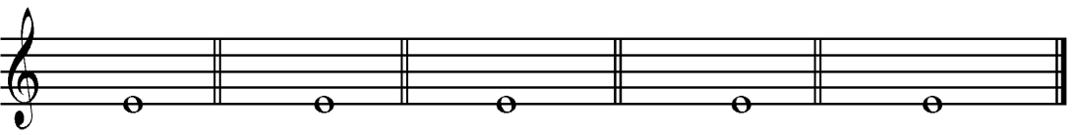
小三 6 大三 46 减减 7 增三6 减三和弦

四、写出下列各调式音阶。（本大题共10小题，每小题2分，共20分）（用调号记谱）

D 和声大调 G 旋律大调（下行）
b和声小调 #d 旋律小调（上下行）

^{b}G 和声大调 #c和声小调
G 徵（五声调式） C角（雅乐七声）
以D 为下属音的和声大调 以A为商的角调式（燕乐）

五、用正确的记谱方法，重新组合下列不正确的音值组合。（本大题共2小题，每小题2.5分，共5分）

六、译谱题（本大题共2小题，每小题2.5分，共5分）
将下例五线谱译成简谱
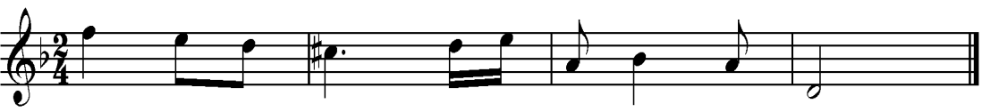

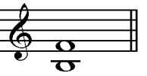
七、综合题（本大题共2小题，每小题10分，共20分）
音程可以属于哪些自然、和声大小调式？

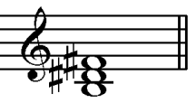
和弦可以属于哪些自然、和声大小调式？

八、写出C大调的上行半音阶。（写调号）(本大题共5分)
九、写出D自然大调的属七和弦，并转位，再加以解决。（写调号）(本大题共5分)
V₇ V₅⁶

